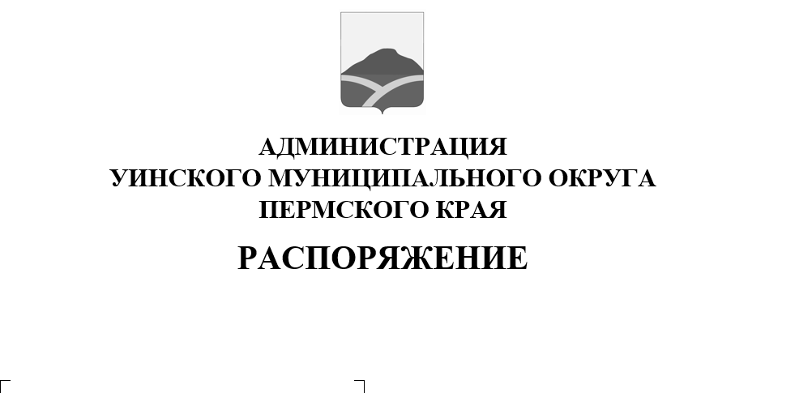
23.06.2022 259-01-03-159

О введении временного ограничения движения автомобильного транспорта
в связи проведением празднования Дня молодёжи в России
Руководствуясь Федеральными законами от 10 декабря 1995 года N 196-ФЗ "О безопасности дорожного движения", от 8 ноября 2007 года N 257-ФЗ "Об автомобильных дорогах и о дорожной деятельности в Российской Федерации и о внесении изменений в отдельные законодательные акты Российской Федерации", Уставом Уинского муниципального округа Пермского края, в связи с проведением 27 июня 2022 года в селе Уинскоена пересечении улиц Ленина, Коммунистическая, Октябрьская, Советская, праздника"Дня молодёжи в России".
- Временно ограничить движение автомобильного транспорта:
27июня 2022 года с18.00 до 23.00 часовместного временив селе Уинскоена пересечении улиц Ленина, Коммунистическая, Октябрьская, Советская праздника "Дня молодёжи в России".
2. МКУ «Управлению по благоустройству Уинского муниципального округа» обеспечить временную установку ограждающих конструкций на период проведения праздника "Дня молодёжи в России", в соответствии с п.1 настоящего распоряжения.
3. Рекомендовать ОГИБДД Отделение МВД России по Уинскому муниципальному округу в указанный период обеспечить прекращение движения транспортных средств.
4. Настоящее распоряжение вступает в силу со дня обнародования и подлежит размещению на официальном сайте администрации Уинского муниципального округа (http://uinsk.ru).

5. Контроль над исполнением распоряжения возложить на заместителя главы администрации Уинского муниципального округа Пермского края Матынову Ю.А.

Глава муниципального округа-
глава администрации Уинского
муниципального округа А.Н. Зелёнкин

